第1课时 细胞器之间的分工
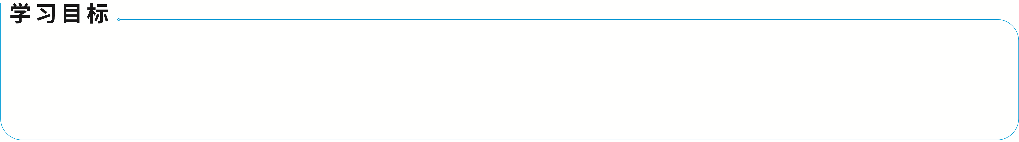
1.通过对各种细胞器的结构与功能的分析，形成结构与功能观。
2.通过对各种细胞器的结构、功能、分布特点进行比较，强化归纳与概括。
3.通过用高倍显微镜观察叶绿体和细胞质的流动，提升实验与探究能力。
知识点一 细胞器之间的分工

1.细胞质
（1）组成： （呈溶胶状态）和 。
（2）细胞器的分离方法—— 。
2.几种重要细胞器的分工
（1）双层膜结构的细胞器
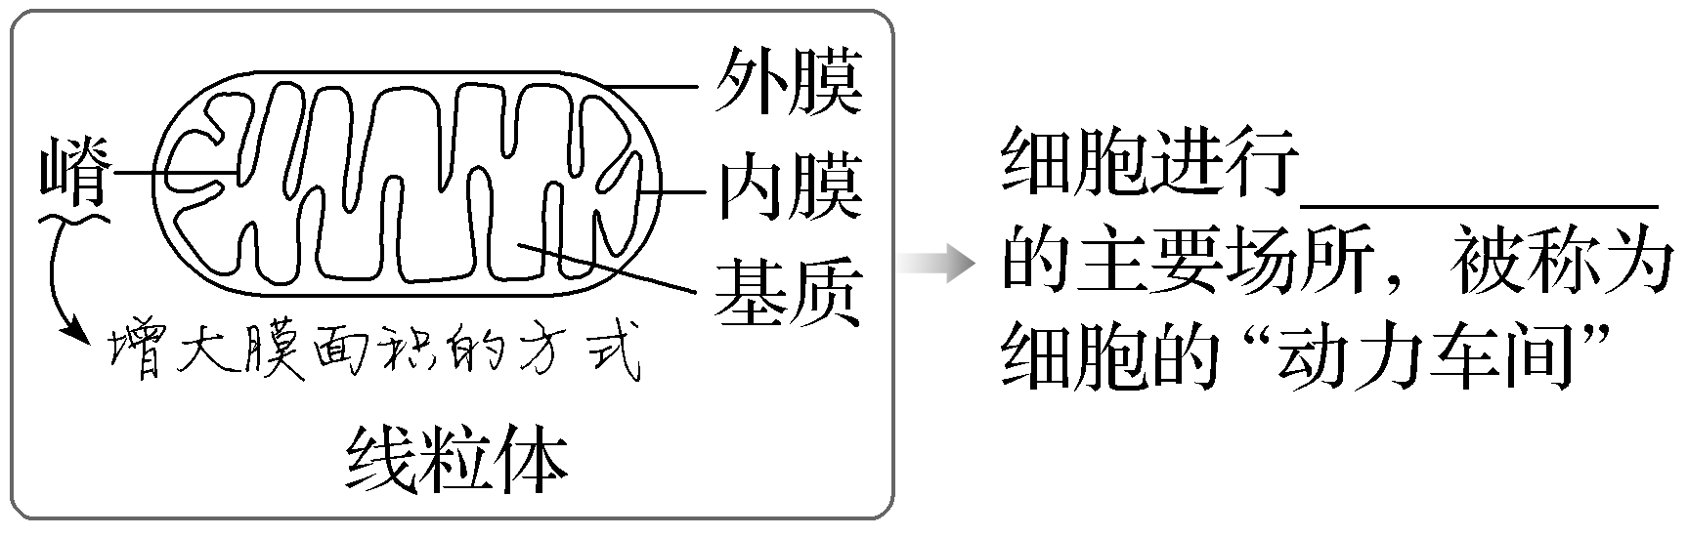
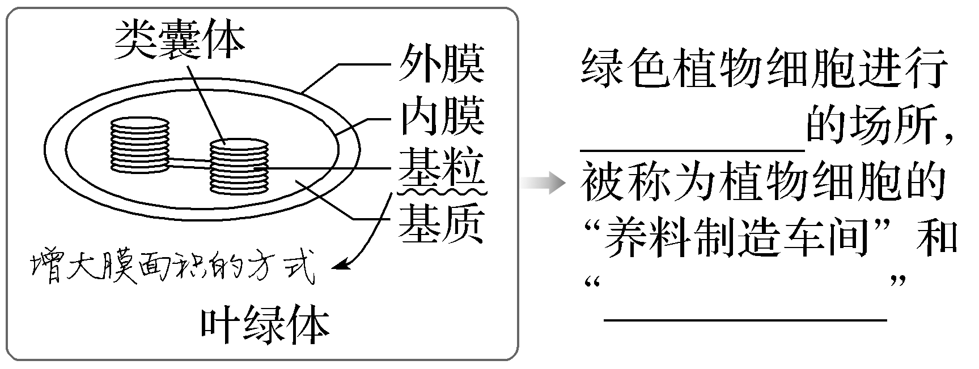
【微思考】 从线粒体功能的角度分析，为什么飞翔鸟类的胸肌细胞中线粒体的数量比不飞翔的鸟类多？
（2）单层膜结构的细胞器
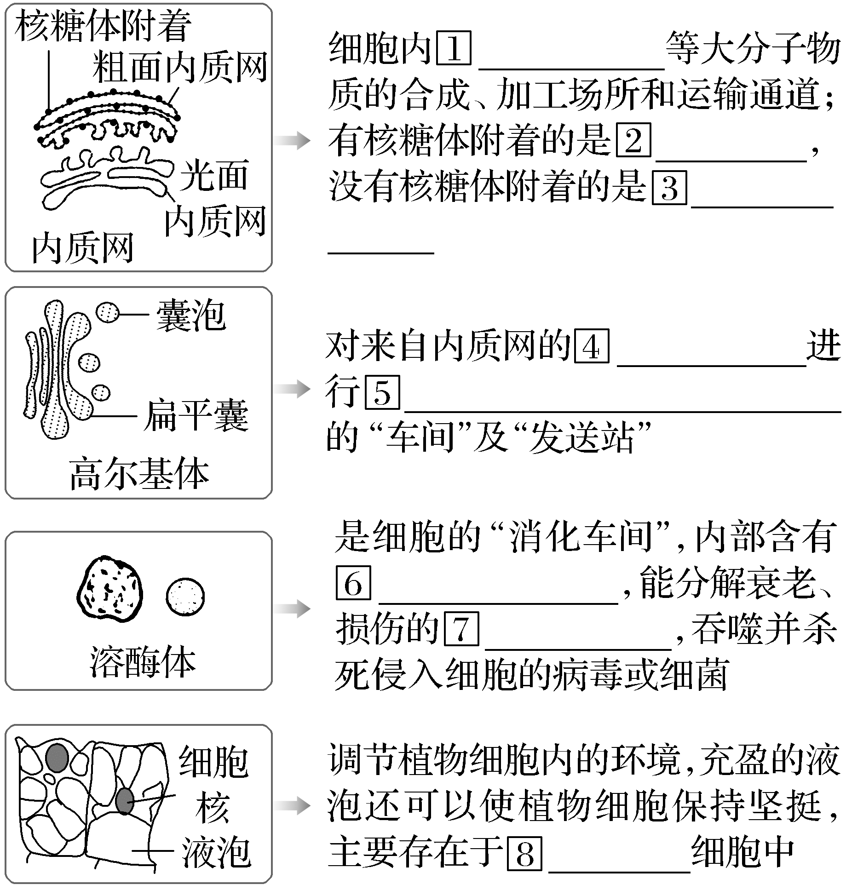

（3）无膜结构的细胞器
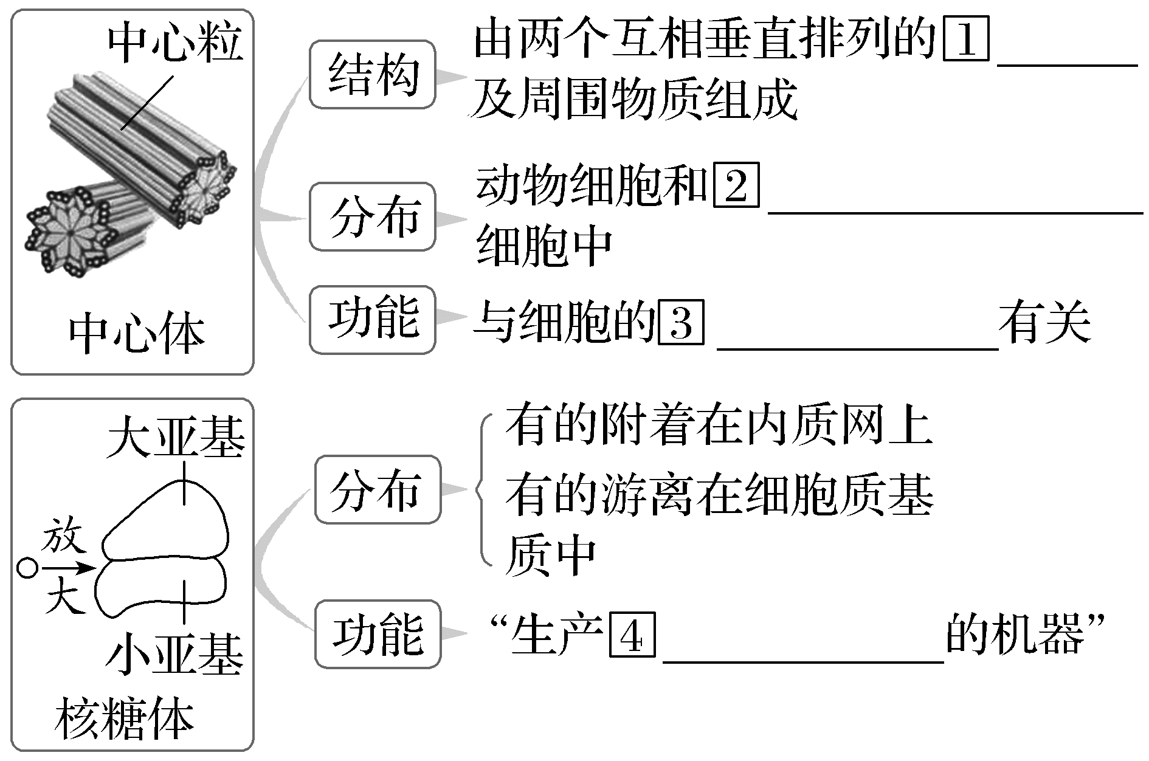
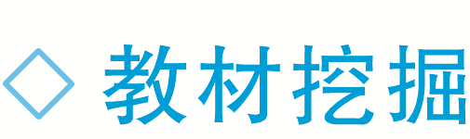
（教材P47“科学方法”）根据细胞器的大小和结构，将细胞匀浆放入离心管中，逐渐提高离心速率，线粒体、核糖体沉降的先后顺序是 。
3.细胞骨架
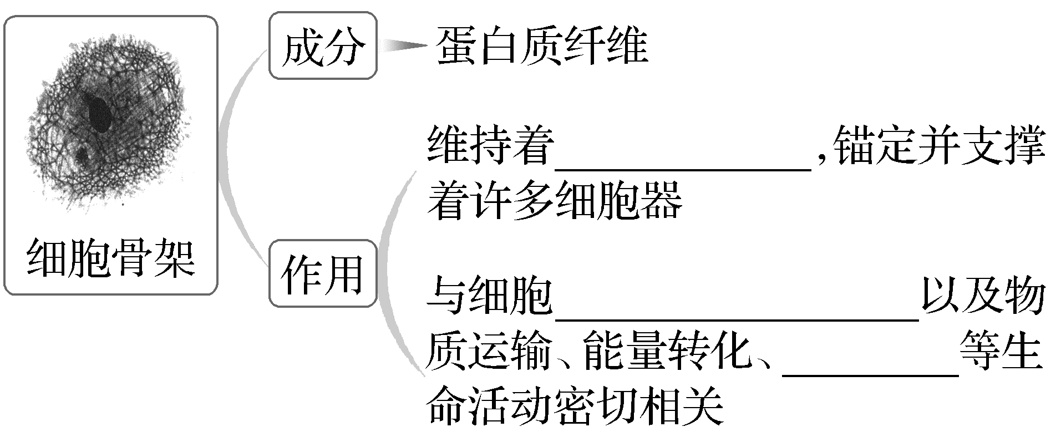
4.细胞壁
（1）位置：位于植物细胞 的外面。
（2）成分：主要由 构成。
（3）作用：对细胞起 作用。
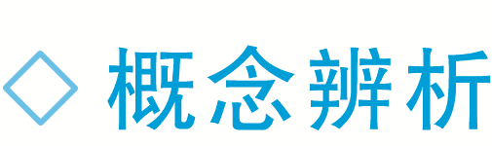
（1）动物细胞中都有线粒体。（ ）
（2）没有叶绿体的细胞不能进行光合作用。（ ）
（3）溶酶体作为“消化车间”，可合成并储存大量的水解酶。（ ）
（4）没有大液泡的细胞一定是动物细胞。（ ）

探究一｜认识植物细胞的亚显微结构
1.如图是某种生物的细胞亚显微结构示意图，试据图回答下列问题：
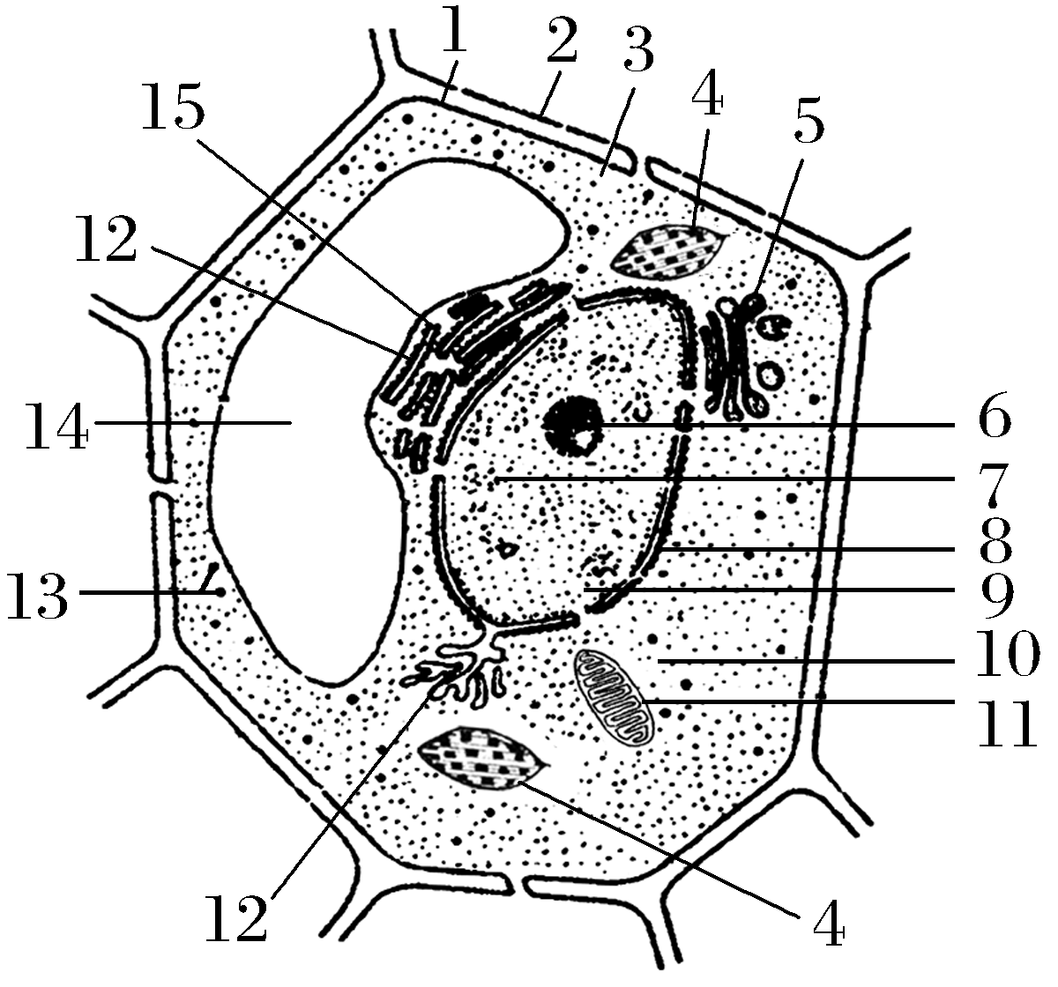

（1）该细胞是 （填“高等植物”或“动物”）细胞，判断理由是 。
（2）图中[1]和[2]的主要成分分别是 、纤维素和果胶。
（3）若该细胞是西瓜的红色果肉细胞，则色素存在于[14] 中（填细胞器名称）。
（4）若该细胞是洋葱的根尖细胞，则图中不应该具有的细胞器是[4] 和[14] 。
探究二｜细胞器的结构和功能
2.“接天莲叶无穷碧，映日荷花别样红。”莲叶与荷花的颜色与细胞中的色素有关。决定莲叶与荷花颜色的色素存在的部位是否相同？说出你的理由。
。
3.（教材P53“拓展应用”）溶酶体内含有多种水解酶，为什么溶酶体膜不会被这些水解酶水解？尝试提出一种假说，解释这种现象。
。

1.细胞器归类分析
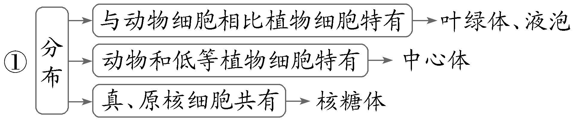
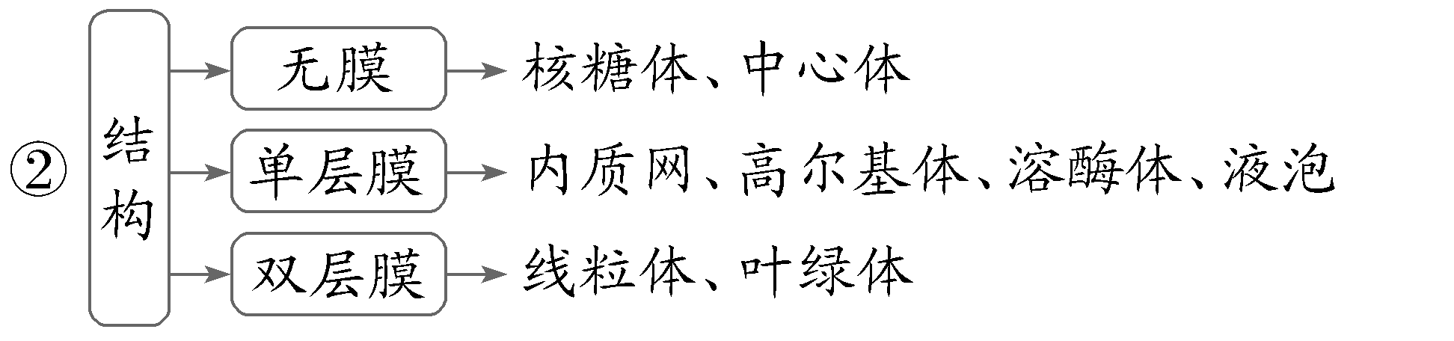
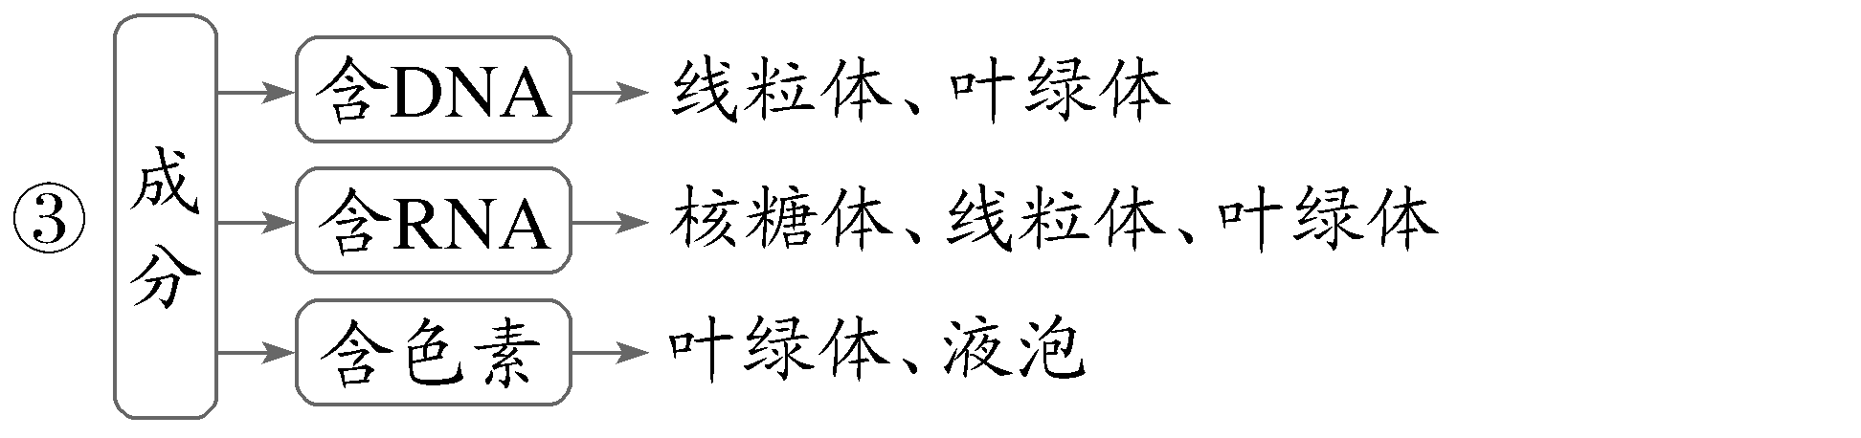
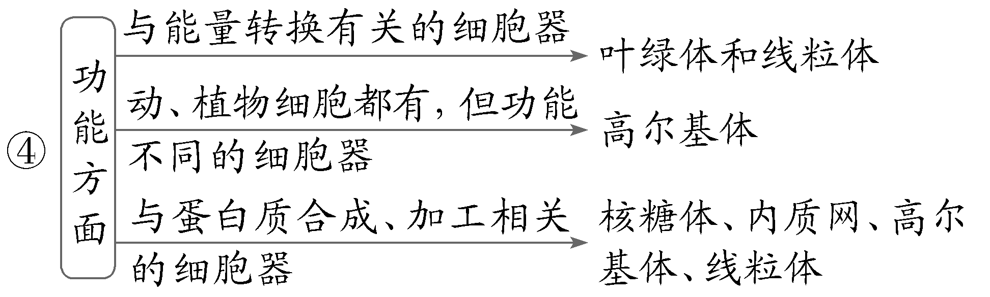
2.叶绿体和线粒体的比较（衔接教材P92、P100）
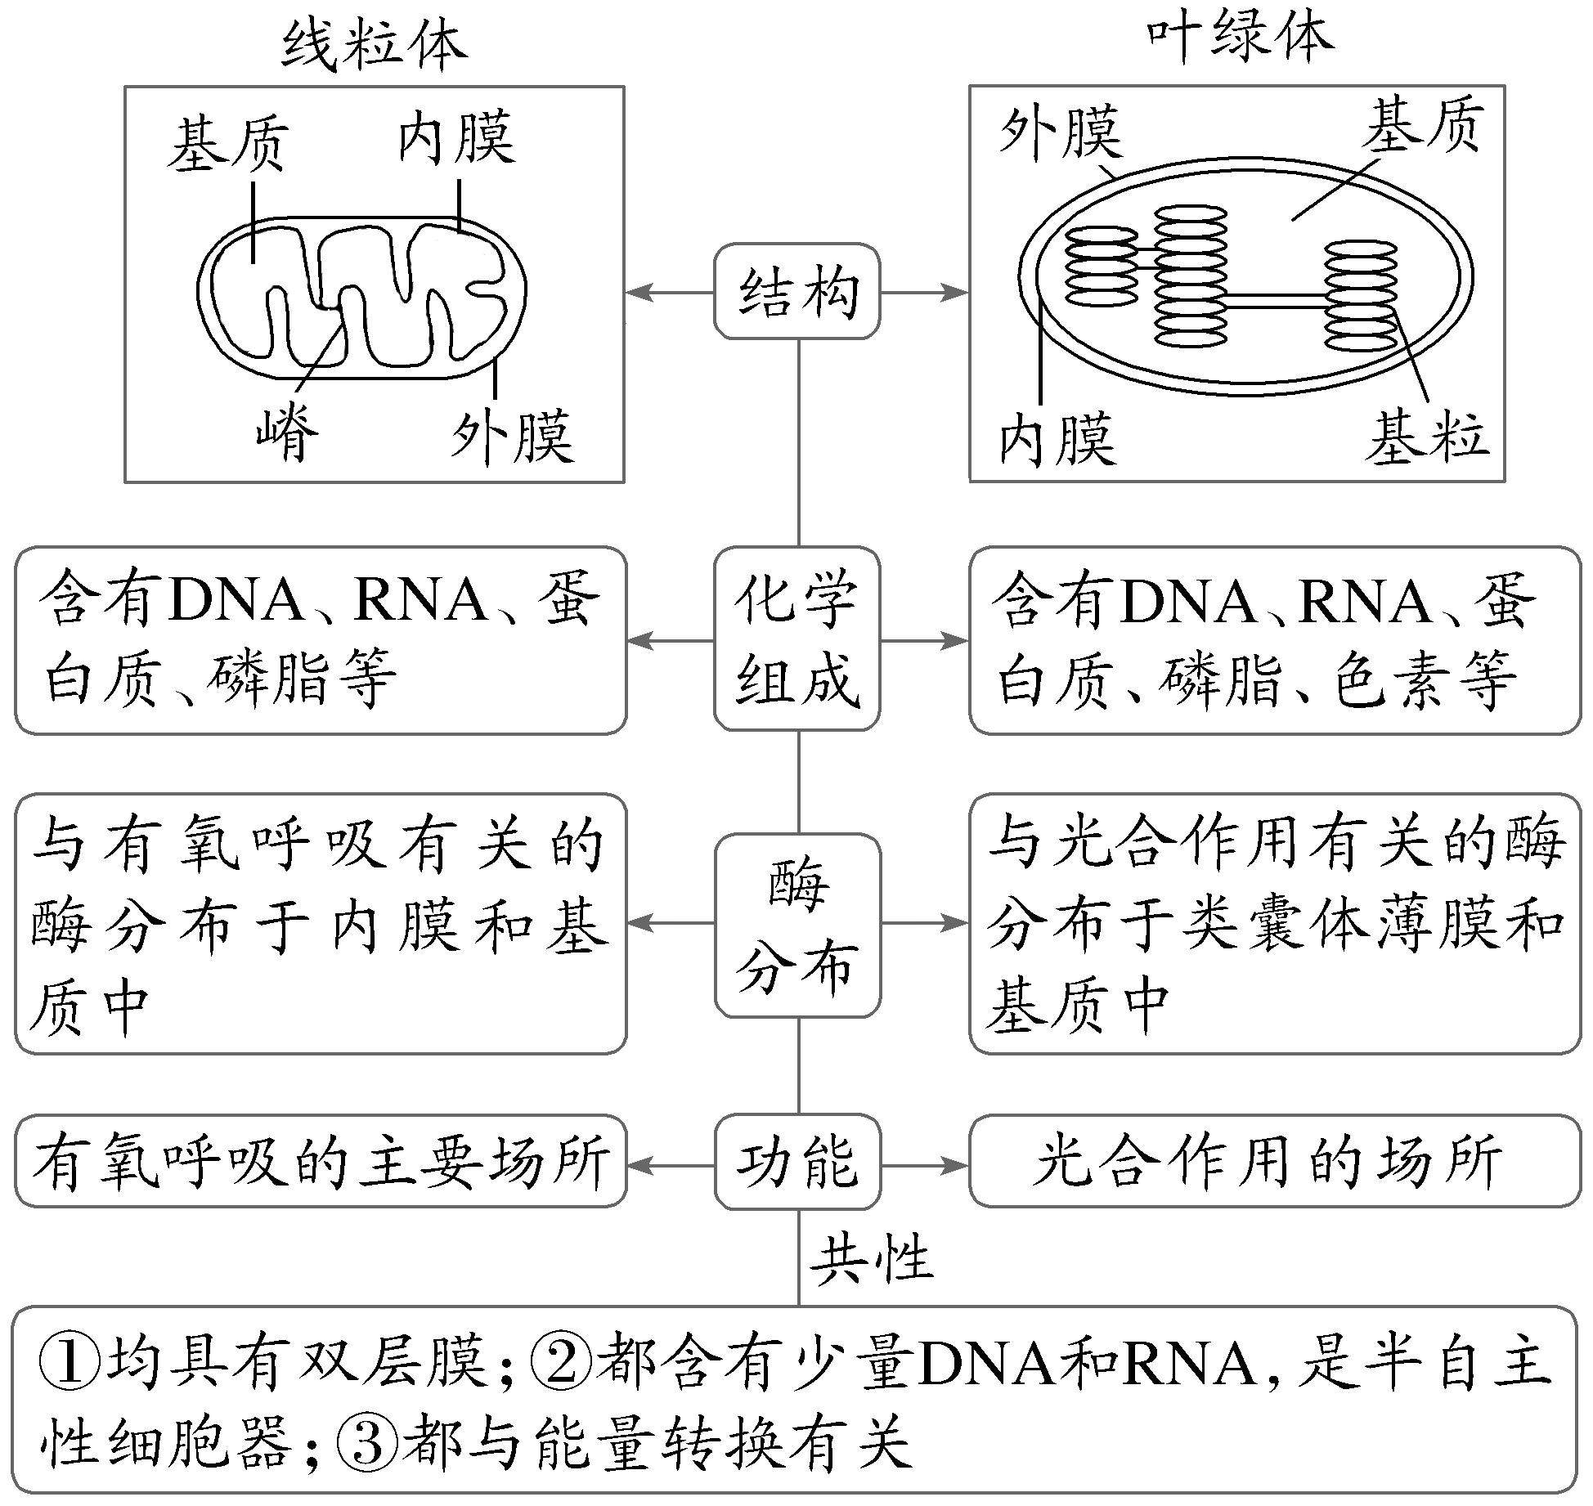

1.下列关于各种细胞器的描述，不正确的是（ ）
A.内质网是一种网状结构，是细胞内蛋白质的合成、加工场所和运输通道
B.高尔基体由扁平囊和小泡构成，主要对来自内质网的蛋白质进行加工、分类和包装
C.液泡是一种具有单层膜的细胞器，其内含叶绿素、花青素等色素
D.中心体是一种无膜结构的细胞器，存在于动物和低等植物的细胞中
2.（教材P48－49“图3－6”变式）如图是真核细胞的亚显微结构的模式图，相关叙述正确的是（ ）
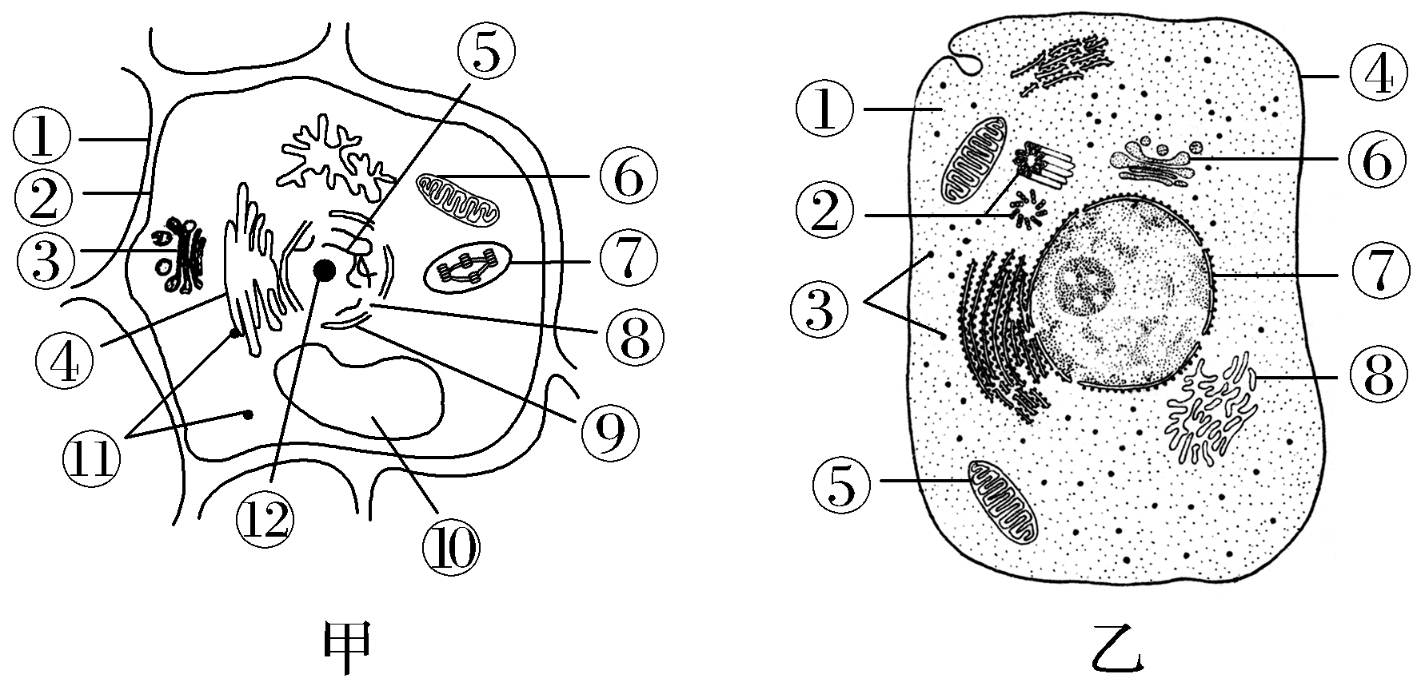
A.图甲为高等植物细胞，判定依据是含有①⑦⑩且不含图乙中的②
B.能够进行光合作用的细胞一定含有图甲中的⑦
C.图乙中具有双层膜结构的是⑤⑦；其中⑤是进行有氧呼吸的唯一场所
D.图乙中④⑤⑥⑧在化学组成和结构上均相同
易错警示
规避有关细胞结构的“五个”常见思维误区
（1）没有叶绿体和中央液泡的细胞一定是动物细胞。反例：根尖分生区细胞。
（2）具有细胞壁的细胞一定是植物细胞。反例：真菌细胞、细菌等都有细胞壁。（注意：细胞壁的组成成分不同）
（3）没有叶绿体的细胞不能进行光合作用。反例：蓝细菌。
（4）没有线粒体不能进行有氧呼吸。反例：大多数原核生物是需氧型的。
（5）人体内的细胞都可进行有氧呼吸。反例：人成熟的红细胞不能进行有氧呼吸。
知识点二 用高倍显微镜观察叶绿体和细胞质的流动
1.实验原理
（1）叶绿体一般呈绿色、扁平的椭球或球形。可以在高倍显微镜下观察它的 。
（2）活细胞中的细胞质处于不断流动的状态。观察细胞质的流动，可用细胞质基质中的 的运动作为标志。
2.实验步骤
（1）观察叶绿体
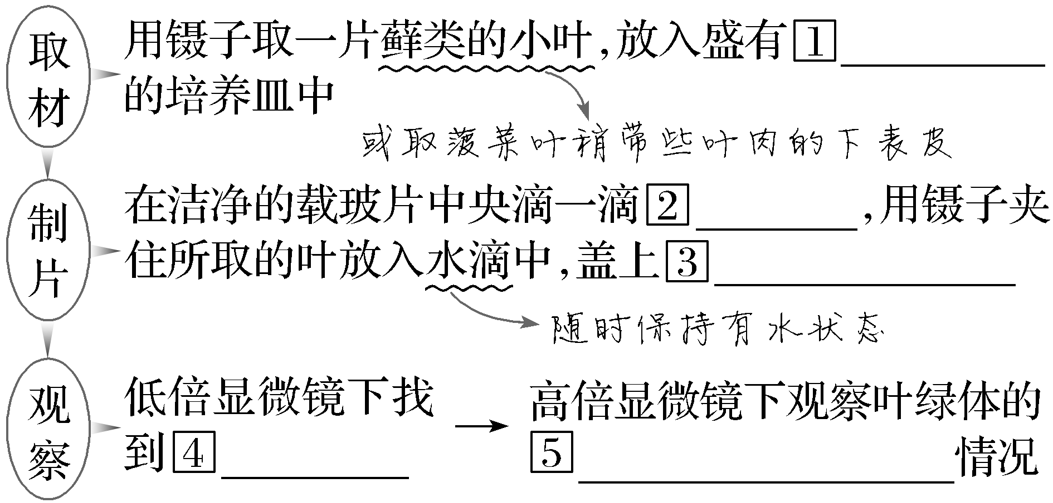

（2）观察细胞质流动
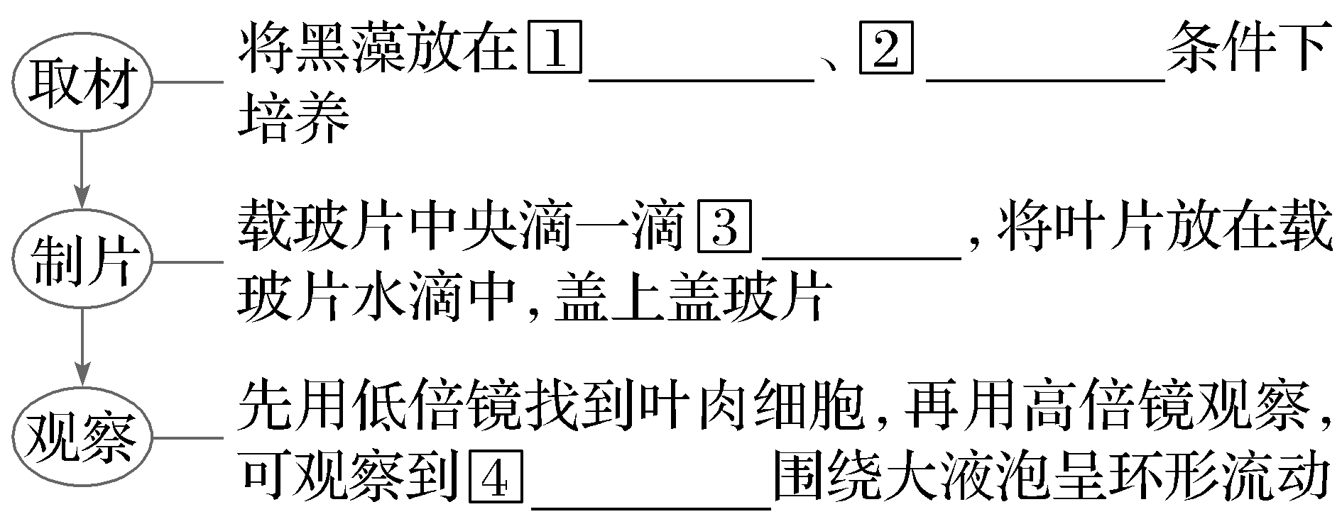
（1）在光学显微镜下，可观察到叶绿体的双层膜。（ ）
（2）可撕取菠菜叶的下表皮作为观察叶绿体的实验材料。（ ）
（3）藓类和黑藻的小叶片仅由单层叶肉细胞构成，因此可直接用于制成临时装片。（ ）
探究｜分析叶绿体的分布和细胞质流动
1.在观察叶绿体的实验中，常选用藓类叶片或者菠菜叶稍带些叶肉的下表皮做实验材料。试从叶片结构方面分析其原因是
。
2.供观察用的黑藻事先放在光照、室温下培养的原因是 。
3.若显微镜下观察到叶绿体的运动方向如图所示，则实际的流动方向为 ，叶绿体的位置是位于液泡 。
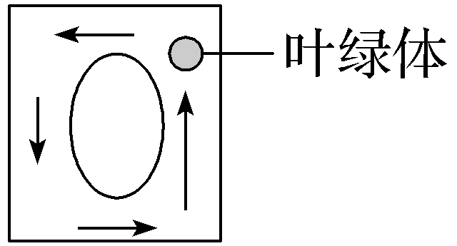
4.有人认为，在相同的外界条件下，被折断后的黑藻植株的叶片细胞的细胞质流动现象更明显。如何设计实验验证这种说法的正确性？（请简要写出实验思路）
1.选材及原因分析
实验 | 观察叶绿体 |  | 观察细胞质的流动
选材 | 藓类叶 | 菠菜叶或番薯叶稍带些叶肉的下表皮 | 新鲜的黑藻
原因 | 叶片很薄，通常由单层叶肉细胞，叶绿体较大，无需加工即可制片观察 | ①细胞排列疏松，易撕取；  ②含叶绿体数目少，且个体大 | 黑藻幼嫩的小叶扁平，只有一层细胞，存在叶绿体，易观察
2.该实验的两个注意点
（1）观察细胞质流动时，首先要找到叶肉细胞中的叶绿体，然后以叶绿体作为参照物，在观察时眼睛注视叶绿体，再观察细胞质的流动。最后，再仔细观察细胞质的流动速度和流动方向。
（2）叶绿体在细胞内可随细胞质的流动而运动，同时受光照强度的影响。叶绿体在弱光下以最大面积朝向光源，强光下则以侧面或顶面朝向光源。实验观察时可适当调整光照强度和方向以便于观察。

3.（教材P50“探究·实践”内容变式）下列关于“用高倍显微镜观察叶绿体”实验的叙述，正确的是（ ）
A.适当升高温度，细胞质环流的速度会减慢
B.要从新鲜枝上选取一片幼嫩的小叶制成临时装片
C.在低倍镜下可观察到叶绿体均匀分布在细胞质基质中
D.在高倍镜下可观察到叶绿体有内外双层膜结构
4.如图为藻类植物细胞质的流动情况，下列说法错误的是（ ）
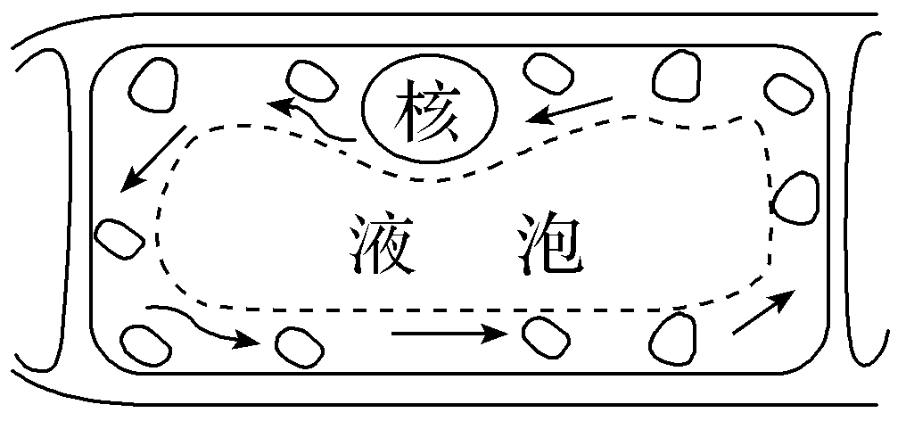
A.通过细胞质流动可以实现物质分配
B.在显微镜下观察该细胞质流动方向为顺时针
C.该藻类的“养料制造车间”是叶绿体
D.实验之前，可将供观察的材料放在光照、室温条件下培养
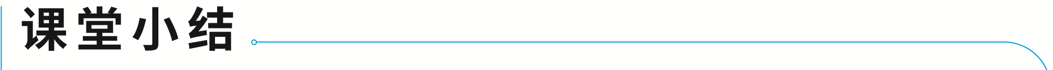
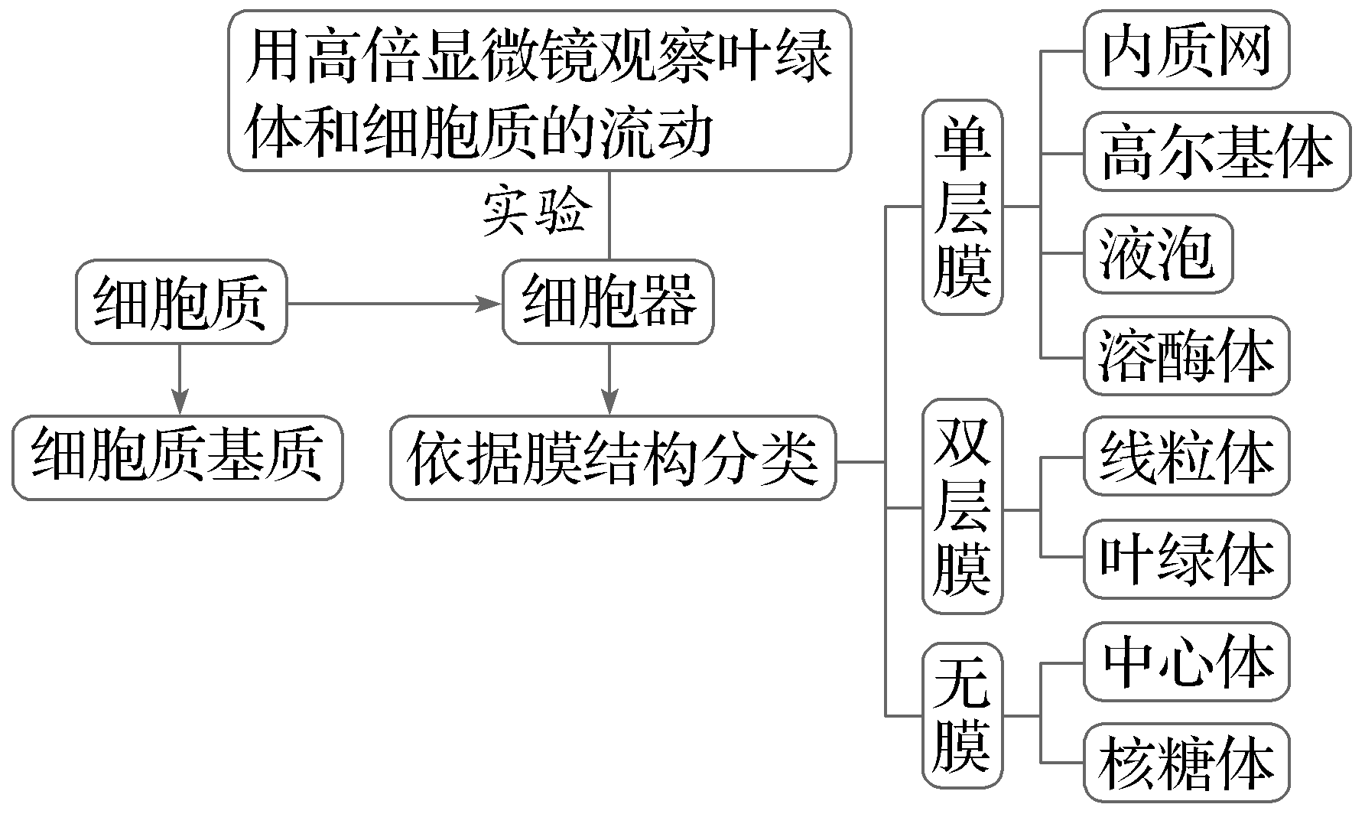
1.（2025·辽宁丹东高一期中）细胞中各种细胞器形态、结构不同，功能上各有分工。如图是部分细胞器示意图，其中仅③是无膜的细胞器。下列相关叙述错误的是（ ）
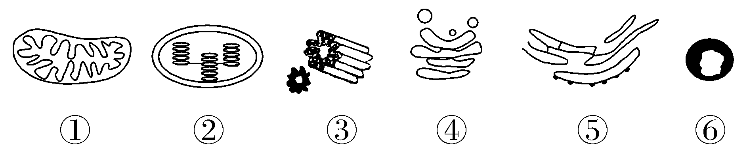
A.①是线粒体，②是叶绿体，所有植物细胞中均含有①②
B.③是中心体，④是高尔基体，⑤是内质网，三者均可分布在动物细胞中
C.进行光合作用的细胞中不一定都含有②
D.若⑥是溶酶体，则⑥中含有多种水解酶，可分解衰老、损伤的细胞器
2.（2025·河北石家庄高一期中）细胞骨架不仅能够作为细胞支架，还参与细胞器转运、细胞分裂、细胞运动等。在细胞周期的不同时期，细胞骨架具有完全不同的分布状态。下列有关叙述正确的是（ ）
A.细胞质中的细胞器都是漂浮于细胞质中的
B.线粒体能定向运输到代谢旺盛的部位与细胞骨架有关
C.细胞骨架是由纤维素组成的网架结构
D.细胞骨架与物质运输、能量转化、信息传递等生命活动无关
3.如图为某细胞结构模式图，回答下列问题：
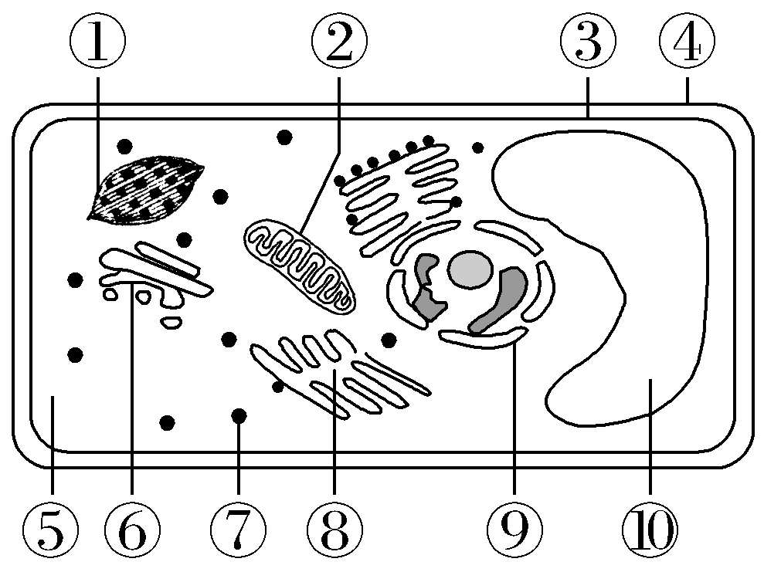
（1）与人体细胞相比，图示细胞中特有的结构是 （填序号）。图示细胞中含有DNA的结构是 （填序号）。
（2）图示细胞中没有膜结构的细胞器是 （填序号及名称），该细胞器在细胞生命活动正常进行中发挥重要作用，因为 （从细胞器及相关物质作用的角度分析说明）。
（3）图示细胞中含有色素的细胞器有 （填序号及名称）。
提示：完成课后作业 第3章 第2节 第1课时

